Skogtiltaksfondet
Postboks 1438 Vika
Oslo

Sluttrapport: Råte i produksjonsskog av gran som følge av skader fra beitedyr

Ari M. Hietala¹, Isabella Børja¹, Halvor Solheim¹, Nina E. Nagy¹, Volkmar Timmermann¹, Tor Arne Justad¹, Yngve Rekdal¹ og Even Bergseng²

¹Norsk Institutt for Bioøkonomi, Postboks 115, 1431 Ås
²Norskog, Lilleakerveien 31, oppgang B 0283 Oslo

FORORD

Vi er takknemlig for Landbruksdirektoratet, Utviklingsfondet for skogbruket, Skogtiltaksfondet og NIBIO for finansiering av prosjektet. Vi takker Lars Anders Gulden, Brandbu og Tingelstad Allmenning (kontaktperson Lars Olav Jensen) og Mathiesen Eidsvold Værk (kontaktperson Øystein Løvli) for disponering av granbestand til undersøkelser og all praktisk hjelp. Andre Kolsgaard ved Høyskole i Innlandet gjorde sin bacheloroppgave knyttet til prosjektet, med Hanne Kathrine Sjølie som hovedveileder. Simon Seljegard ved Norges Miljø og Biovitenskapelig Universitet gjorde sin masteroppgave knyttet til prosjektet, med Isabella Børja som hovedveileder. Sigrun Kolstad og Silje Kvist Simonsen var ansvarlige av laboratoriearbeid ved NIBIO. Vi takker også Barbara Zimmermann og Morten Tofastrud fra Høyskole i Innlandet for konstruktive diskusjoner i prosjektets planleggingsfase.

1 INNLEDNING

Norge har den laveste andelen av jordbruksareal i Europa, kun 3 prosent. Dersom vi skal øke den reelle selvforsyningsgraden, må mest mulig av norsk matproduksjon skje på norske beite- og fôrressurser. Derfor er utmarka, arealer som omfatter blant annet skog og fjell, en viktig ressurs for matproduksjonen i landet. Når skogen fungerer som et flerbruksområde for flere næringer som skogbruk og husdyrhold, er det viktig å finne ut hvordan næringene best kan tilpasse seg til hverandre. Det er godt dokumentert at utmarksbeite kan forårsake betydelige mekaniske skader på granforyngelse (Hjeljord mfl. 2014), noe som setter skogeieren i en vanskelig situasjon siden skogeier er lovpålagt å sørge for tilfredsstillende foryngelse innen tre år etter hogst.
Det er en generell oppfatning at utmarksbeite er forbundet med økt råtefrekvens i granskog. Denne forbindelsen blir ofte nevnt i eldre litteratur uten begrunnelse eller kildehenvisning. Det er lite vitenskapelig litteratur som viser konkret koplingen mellom utmarksbeite og råte. Dette skyldes muligens at etter andre verdenskrig har utmarksbeite i liten grad blitt praktisert i skog i andre nordiske land. Det er derimot godt dokumentert at stammebarkskader forårsaket av viltdyr i større trær, både hos nåletrær og lauvtrær, resulterer i råte eller misfarging av ved. For eksempel er hjortens barkgnag hos gran, som er et omfattende problem i hogstklasse 3-4, kjennetegnet ved at større eller mindre partier med bark flekkes av eller gnages av trærne, noe som fører til innslag av råtesopp eller sopp som forårsaker misfarging i trevirket (Veiberg og Solheim 2000). Det er også godt dokumentert at stamme- og rotskader forårsaket ved maskinell skogavvirkning, spesielt utenom vintertid, fører til råte i gran (Nilsson og Hyppel 1968; Isomäki og Kallio 1974; Vasiliauskas 2001).
Økende interesse for kjøttproduksjon basert på større utenlandske kjøttferaser har ført til en økning i antall ammekyr på beite i utmarka i Norge. Flere skogeiere har uttrykt bekymring for tråkkskader forårsaket av storfe på granrøtter ved utmarksbeite i granskog som åpner muligheten for at råtesopper å etablere seg i levende trær. For å avklare dette ønsket vi å kartlegge sammenhengen mellom sår på rotsystemet og stamme og forekomst av råte ved å undersøke utmarksbeitearealer i produksjonsskog av gran. Prosjektets hovedmål var å 1) Avklare i hvilken grad tråkk- og beiteskader fra husdyr fører til/påvirker råteutviklingen i produksjonsgranskog; 2) Frembringe informasjon om graden av råtespredning i utmarksbeitepåvirket granskog; 3) Bidra med rådgivning og lokale tilpasninger ved økt beitedyrhold i etablerte granbestand. Prosjektets delmål var å finne ut a) Hvilke husdyr som forårsaker mest sår på røtter og når på året risikoen for såring og råteinfeksjon er størst; b) Hvilke råtesopparter som er assosiert med tråkkskader; c) Beregne råtesoppenes spredningshastighet i rotsystemet og stammen og lage en modell (parametere: frekvensen av råte som er assosiert med sårskader, spredningshastighet av råtesopper i rotsystemet og stammen, projisert utvikling av sagtømmer- og massevirkeandeler) for optimal omløpstid i beiteutsatte bestand; d) Angi mulige tiltak for å redusere risikoen for råte på grunn av beiting.

2 UNDERSØKTE BESTANDER OG ANALYSENE

Undersøkelsene ble gjort på tre granbestander eksponert til husdyr på utmarksbeite. Disse bestandene hadde en alder på 38 - 56 år og bonitet G17 - G20. To bestand var lokalisert i Innlandet, eiet av privat grunneier Lars Anders Gulden eller Brandbu og Tingelstad Allmenning - disse er omtalt som henholdsvis bestand 1 og 2 i teksten. Ett bestand lå i Viken, eid av Mathiesen Eidsvold Værk – det er referert som bestand 3 i teksten.

De undersøkte bestandene hadde relativt høy tredensitet, noe som medfører lite grunnvegetasjon og dermed veldig lav eller ingen beiteverdi (bilde 1). Dette tyder at dyra på utmarksbeite bruker disse bestandene enten som hvileplasser eller som flyttruter mellom beiteområder. Under skaderegistreringen var det tegn på områdebruk av sau på bestand 1 og kyr på bestand 2 og 3. Ifølge grunneier har også kyr tidligere beitet på bestand 1.

På hver bestand ble det etablert 6 – 14 sirkulære prøveflater med radius på 3,99 m (prøveflateareal 50 m²) for registrering av skader. Avstanden mellom prøveflatene varierte mellom 25 - 80 m. For hvert tre innenfor prøveflaten ble brysthøydediameter målt og skader ble registrert på alle synlige deler av røtter; blant annet skadetype, størrelse og avstand til rothals ble notert. Det ble også notert om dyrestier krysset røttene. For å bestemme forekomsten av råte, ble tilvekstborprøver tatt ved stammebasis og utvalgte trær med barkskader ble også felt. I tillegg ble utvalgte røtter med skader gravd opp og undersøkt i laboratoriet for såralder, råte og sopper assosiert med ved. Identifisering av sopp isolert på laboratoriesubstrat ble gjort vha. sekvensering av soppenes DNA-strekkoderegion (ITS rDNA). På bestand 2 ble det også tatt tilvekstborprøver fra brysthøyde for å vurdere hvorvidt tråkkskader påvirker trærnes tilvekst.

RESULTATER

Totalt ble det registrert 40 (bestand 1), 38 (bestand 2) og 56 (bestand 3) røtter med skader. Skadene ble gruppert i to typer: lukkete skader hvor rotved ikke var eksponert, men det var tegn på barksprekk, kvaeutflød eller kallusvev, og åpne skader hvor barken var blitt fjernet og rotved var eksponert. Begge skadetyper kunne være til stede på samme rot. Lukkede skader var vanligvis små, noen kvadratcentimeter i størrelse. Åpne skader kunne være flere titalls kvadratcentimeter i størrelse og som regel større desto lengre unna rothalsen skaden hadde oppstått (bilde 2 og 3). Skadebildet var tydelig ujevnt fordelt i bestandene. I alle undersøkte bestand var skadene mest hyppig langs dyrestier i skogen. Det var ingen åpenbar forskjell i såralder mellom bestandene; alle bestander hadde opptil 17 – 19 år gamle rotskader.
Bestand 1 og 3 hadde generelt høyere skadefrekvens (beregnet ut fra totalt antall røtter med skader), av både lukkete og åpne rotskader i sektor 0-50 cm fra rothals, enn bestand 2. I sektor >50 – 100 cm fra rothals hadde alle bestand relativt lik skadefrekvens, mens i sektor >100 -150 cm fra rothals hadde bestand 2 høyeste frekvensen av begge skadetyper (bilde 4).
I bestand 1 hadde opptil 40 % prosent av de undersøkte trærne rot- og stammeråte forårsaket av en uidentifisert rotkjukeart (Heterobasidion sp.). Det var generelt vanskelig å konkludere hvorvidt råten hadde startet fra skadeområde siden råtekolonnene i disse trærne var nokså avanserte, med høyde opptil 5 m i stammen, men det var også tilfeller hvor dette var enklere å konkludere (bilde 5 og 6). Ingen av trærne i bestand 2 hadde råte ved stammebasis, men en av de oppgravde 8 røtter hadde begrenset råte assosiert med skoghonningsopp (bilde 2). I bestand 3 hadde 10 % av prøvetrærne råte/misfarging på et tidlig stadium ved stammebasis. En av de 8 oppgravde røttene hadde begrenset råte assosiert med råtesoppen tjæretorneskinn (Peniophora pithya) (bilde 3). I alle bestandene var soppen rød bartrekreft (Corinectria fuckeliana) vanlig sammen med andre sekksporesopper, spesielt arter i ordenen Helotiales. Typisk for skadde røtter som ikke hadde råte var at veden under skadeområde hadde mye ekstraktivstoffer og at vedvevet på motsatt side av skaden hadde normal utseende, men ofte brede årringer (bilde 2).
I bestand 2 ble det tatt tilvekstborprøver for å vurdere hvorvidt tråkkskader påvirker tilvekst hos skadde trær. Skadde trær hadde gjennomsnittlig større brysthøydediameter enn uskadete trær, men forskjellen var ikke statistisk signifikant. Tilveksten ble gradvis redusert hos skadde trær, responsen var størst hos trær med xylemskader på røtter (bilde 7).

DISKUSJON
Sammenhengen mellom tråkkskader og råte i eldre gran har ikke blitt direkte undersøkt tidligere, men det finnes flere studier av om hvorvidt rotskader hos gran forårsaket av maskinell skogsdrift fører til råte (f.eks. Nilsson og Hyppel 1968; Isomäki og Kallio 1974; Solheim og Selås 1986). En mindre del av tråkkskadene hadde oppstått innen 50 cm fra rothalsen, mens de fleste var lengre unna – dette er veldig sammenlignbart med skader påført ved skogsdrift. Mens skader forårsaket av tråkk var overflatiske, med noe fiberknusing av og til på ytterste årring, forårsaker skogsdrift både lignende overflatiske skader, men også dypere skader inn i rotved og rotbrekk. For å simulere tråkkskader, brukte Roll-Hansen og Roll-Hansen (1981) øksehammer på røtter i 3 granbestander. De beskriver at skader med overflatisk fiberknusing og med lengde på 4-15 cm og bredde på 1-6 cm ble påført i juni og i september/oktober på røtter i en avstand på 10 – 105 cm fra stubbehøyde. Tidspunkt for skading, lokalisering og skadeomfang i denne studien gjør vår studie veldig sammenlignbar med Roll-Hansen og Roll-Hansen (1981) sine undersøkelser. Vi er imidlertid usikre på hvor omfattende fiberknusingen i studien til Roll-Hansen og Roll-Hansen (1981) var og hvorvidt den samsvarer med det som ble observert av oss, siden de fleste skader assosiert med tråkk var glatte og uten tydelige fiberskader.
Roll-Hansen og Roll-Hansen (1981) fant ut at 3 – 6 år etter påføring av simulerte tråkkskader varierte råtefrekvensen i de undersøkte bestandene mellom 10 – 22 % i skadete trær, og at råten var assosiert med toppråtesoppen Stereum sanguinolentum. Prøvetaking av Roll-Hansen og Roll-Hansen (1981) 3 – 6 år etter behandling inkluderte saging av skadete røtter til en dybde på 3 cm, men de fortsatte førsøket 6 – 9 år etter dette - da viste 7 – 71 % av skadete trær råte assosiert med toppråtesopp og 0 – 20 % av trærne råte assosiert med rotkjuke. Som i vår studie, var soppen rød bartrekreft meget vanlig i skadete røtter. Rød bartrekreft er den mest vanlige sårparasitten på gran, men den forårsaker ikke råte. Roll-Hansen og Roll-Hansen (1981) konkluderte med at økningen i råtefrekvens etter første prøvetaking sannsynligvis skyldes skader forårsaket av selve prøvetakingen. Generell konklusjon av Hyppel og Nilsson (1968) var at skogsdrift-relaterte dype skader som ligger ved stammebasen og innenfor 50 cm fra rothalsen har nærmest 100% risiko for råte, overflatiske skader innen 50 cm fra rothalsen har opptil 10 % risiko for råteutvikling og skader lengre enn 70 - 80 cm fra rothalsen fører sjelden til stammeråte.
I vår studie på bestand 2 og 3 var det lite råte i røtter med tråkkskader. Dette er i samsvar med resultater fra Hyppel og Nilsson (1968) og Roll-Hansen og Roll-Hansen (1981) som indikerer at risiko for råte via overflatiske rotskader er vesentlig lavere enn det som er kjent for lignende stammeskader hos gran. Vår studie indikerer at røttene reagerer på såring ved akkumulering av ekstraktivstoffer i veden under sårskaden – ekstraktivstoffer hos gran har sterke antioksidative egenskaper, noe som hemmer vednedbryting av råtesopper (Nagy mfl. 2022). I motsetning til rotved, reagerer stammeved nære barkskade med uttørking (Metzler mf. 2012), noe som kan bidra til utvikling av råte siden råtesopper trives ikke i fuktig yteved. På bestand 1 var det vanskelig å konkludere med at råte var assosiert med tråkkskader siden råtekolonnene ofte var ganske langtkommet i stammene, noe som indikerer at råte har utviklet seg i disse trær mer enn 10 år. Men vi er rimelig sikre på at rota vist i bilde 5 fra bestand 1 var infisert via tråkkskader. Treet som er infisert via skade ved basis av stammen (bilde 6) viser godt sammenhengen mellom skader og råte. Det er sannsynlig at bestand 1 har høyere smittetrykk fra sporer til råtesopper enn bestand 2 og 3, som hadde lite råte, og at det også er andre årsaker til råte på bestand 1 enn tråkkskader, som f.eks. overføring av råte fra forrige bestand. Vi kan ikke konkludere med hvor mye tråkkskadene har bidratt til råte i bestand 1, men det er rimelig å anta at det har bidratt noe ekstra. Vår hovedkonklusjon er at tråkkskader nære rothalsen kan fungere som inngangsporter for råtesopper, forutsatt at det er et lokalt smittepress fra disse soppene i området.
På bestand 2 ble det tatt tilvekstborprøver for å vurdere hvorvidt tråkkskader på røtter kan påvirke trærnes tilvekst. Resultatene tyder på at det ofte er de største trærne som får skader, noe som kan ha sammenheng med at hovedrøttene med kraftig tykkelsesvekst nære rothals også kommer tidligere til overflaten hos slike trær. Mens trærne uten tråkkskader hadde en stabil gjennomsnittlig årlig tilvekst de siste 20 årene, ble den tilsvarende tilveksten redusert med ca. 10 % hos trær med tråkkskader. Dette kan skyldes redusert evne hos skadete røtter til å tilføre vann pga. blokkering av rotved med ekstraktivstoffer, allokering av energi til forsvar istedenfor vekst og muligens også komprimering av jord og dermed redusert oksygennivå på bakken, noe som kan øke stresset hos trærne ytterligere.

KONKLUSJONER OG BETRAKTNINGER
Basert på denne studien og tidligere undersøkelser er røttene hos gran bedre beskyttet enn stamme mot råtesopper som bruker sår som inngangsporter. Tråkkskader i forbindelse med husdyr er som regel overflatiske uten dype skader i rotveden, og risikoen for råte via slike skader er mindre enn risiko via dype skader. En mindre andel av tråkkskadene var lokalisert innenfor den mest kritiske sektoren på 50 cm fra rothalsen, og det er disse skadene som har størst risiko for å føre til råteutvikling, med forutsetning at det finns et betydelig smittepress fra sporer til patogene råtesopper i bestanden. I tillegg til økt risiko for råte, kan tråkkskader etter hvert redusere tilvekst hos skadete trær.
Vårt mål var også å vurdere hvilke husdyr som forårsaker mest rotskader og når på året er risiko for såring og råteinfeksjon er størst. Før vi bestemte forsøksdesignet, hadde vi diskusjoner med Brandbu og Tingelstad Allmenning og Høyskole i Innlandet for å vurdere hvorvidt vi kunne følge bestemte dyregrupper gjennom sesongen mha. GPS-teknologi. Både Brandbu og Tingelstad Allmenning og Høyskole i Innlandet ville gi oss tilgang til å følge bestemte ammekyrgrupper gjennom beitesesongene, men vi konkluderte med at det i praksis krever daglige feltregistreringer for å kunne være i stand til å stadfeste at skadene er forårsaket av den dyregruppen vi følger og ikke av andre dyregrupper eller arter som beiter i samme område. Vi hadde ikke ressurser til å gjøre dette, så vi valgte å gjennomføre undersøkelsene på permanente skogbestand med langvarig bruk som utmarksbeite. I områdene til de tre undersøkte bestandene er det utmarksbeite både for kyr og sau. Våre observasjoner fra turstier som brukes av mennesker er at lignende overflatiske skader som sees i skog brukt til utmarksbeite også oppstår langs stier brukt av turgåere. Derfor har vi ingen grunnlag til å konkludere at det bare er tyngre dyr som kyr som forårsaker tråkkskader. Men det er mulig at risiko for skader nære rothals hvor bark er relativt tykk øker med vekt til dyr.
Det er tydelig at dyr på utmarksbeite bruker de undersøkte bestand enten som hvileplasser eller flytteruter siden inne i disse bestand var det mange dyrstier men lite grunnvegetasjon pga. høy tretetthet og dermed lav beiteverdi. Dyrenes bevegelsesmønstre og risiko for skader nære rothals vil sannsynlig påvirkes av tretetthet. Mer kunnskap trenges om hvorvidt kyr og sau skiller seg fra hverandre når det gjelder atferd i eldre produksjonsskog og hvorvidt skogbehandling, f.eks. tynning, kunne redusere tråkking nær rothals. I områder hvor enkelte granbestand blir generelt foretrukket av dyr på utmarksbeite, enten som flytteruter eller hvileplasser, kan regulering av dyrenes bevegelse f.eks. med Nofence teknologi eller kompensasjon for skogeier være forsvarlig for å redusere konflikter mellom næringer på flerbruksområder. Vi holder på med å utarbeide en populærvitenskapelig artikkel om prosjektets resultater og konklusjoner og den skal vi tilby for publisering både i et husdyr- og et skogbruksrelatert tidsskrift, med håp om at den samme artikkelen kan publiseres i begge tidsskriftene i sommer. I tillegg er vi i ferd med å ferdigstille en vitenskapelig publikasjon som vi vil sende til vurdering hos Forest Ecology and Management seinest i juli 2023.

LITTERATUR
Hjeljord, O., Histøl, T., Wam, H.K. 2014. Forest pasturing of livestock in Norway: effects on spruce regeneration. Journal of Forestry Research 25: 941–945. https://doi.org/10.1007/s11676-014-0487-5

Isomäki, A., Kallio, T. 1974. Consequences of injury caused by timber harvesting machines on the growth and decay of spruce (Picea abies (L.) Karst). Acta For. Fenn. 136:1-25.

Kolsgaard, A. 2023. Tråkkskader på granskog fra beitedyr. Bacheloroppgave i skogbruk. Høgskolen i Innlandet. 29 sider, 5 vedlegg.

Metzler, B., Hecht, U., Nill, M., Brüchert, F., Fink, S., Kohnle, D. 2012 Comparing Norway spruce and silver fir regarding impact of bark wounds. Forest Ecology and Management 274: 99-107. doi.org/10.1016/j.foreco.2012.02.016.

Nagy, N.E., Norli, H.R., Fongen, F., Berg Østby, R., Heldal, I.M., Davik, J., Hietala, A.M. 2022. Patterns and roles of lignan and terpenoid accumulation in the reaction zone compartmentalizing pathogen-infected heartwood of Norway spruce. Planta (2022) 255:63 https://doi.org/10.1007/s00425-022-03842-1

Nilsson, P.O., Hyppel, A. 1968. Studier över rötangrep i sårskador hos gran (Studies on decay in scars of Norway spruce. Sver. SkogsvsFörb. Tidsskr. 1968: 675-713.

Roll-Hansen F. & Roll-Hansen H. 1981. Root wound infection of Picea abies at three localities in southern Norway. Meddelelser fra Norsk institutt for skogforskning 36(4): 1-18.

Seljegard, S. 2023. Har utmarksbeite effekt på råteutvikling i granskog? Masteroppgave i skogfag. Norges Miljø og Biovitenskapelig Universitet. 22 s.

Solheim, H. & Selås, P. 1986. Misfarging og mikroflora i ved etter såring av gran. I. Utbredelser etter 2 år. Rapport Norsk Institutt for skogforskning 7/86: 1-16.

Vasiliauskas, R. 2001. Damage to trees due to forestry operations and its pathological significance in temperate forests: a literature review. Forestry 74, :319-336.

Veiberg, V., Solheim, H. 2000. Råte etter hjortegnag på gran i Sunnfjord. Rapport fra Skogforskningen, 18/00, 1-16.

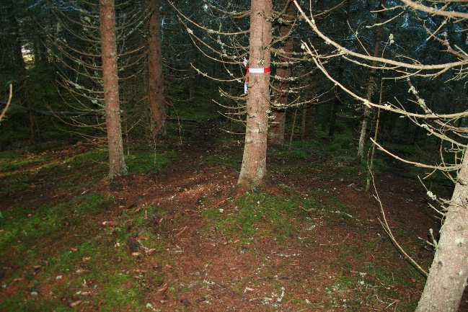

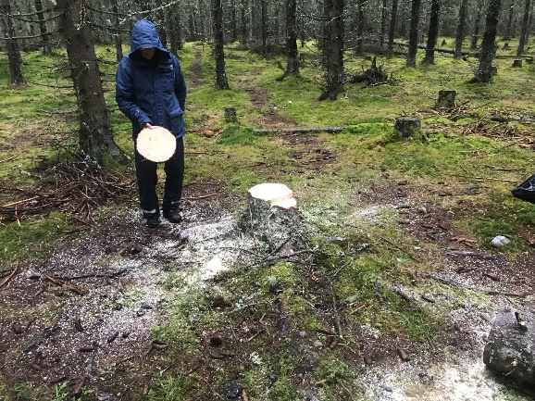

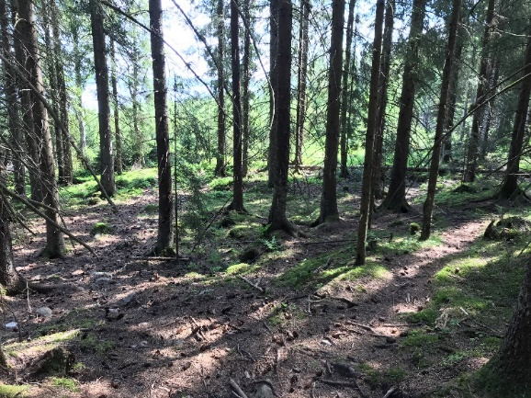

Bilde 1. Oversiktsbilde fra bestand 1 (øverst), bestand 2 (i midten) og bestand 3 (nederst). Legg merke til dyrestiene og den lave mengden grunnvegetasjon i bestanden.
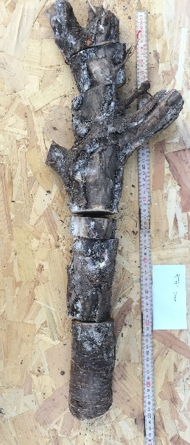
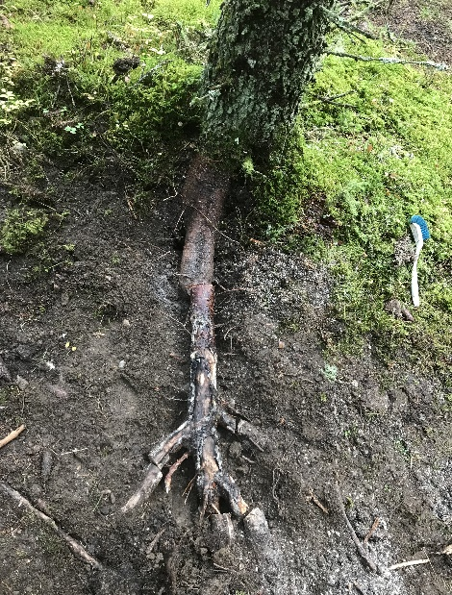

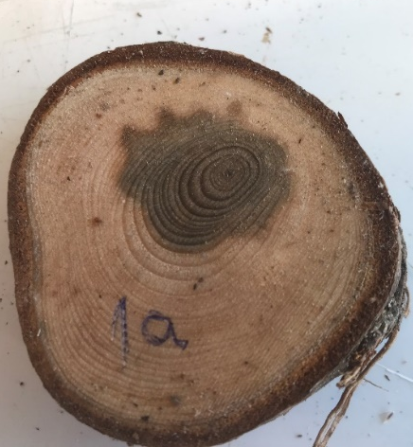

Bilde 2. Typisk rot langs dyrestier (bestand 2). Legg merke til at bark er flekket av på flere områder langs rota. De eldste sårene i rota er 15-18 år gamle. Det var en liten lokal flekk med råte forårsaket av skoghonningsopp i roten (nederst til venstre, pil). Granas forsvar har tydeligvis klart å stoppe råtesoppen. Ved rotenden (nederst til høyre) ser man et vedområde som er impregnert med granas forsvarsstoffer bestående av kvae og oksidanter. Legg merke til at selv i det skadede område er veden på motsatt side av såret fortsatt frisk og funksjonell. Overflaten på stubben hadde ingen råte eller misfarging i treverket.

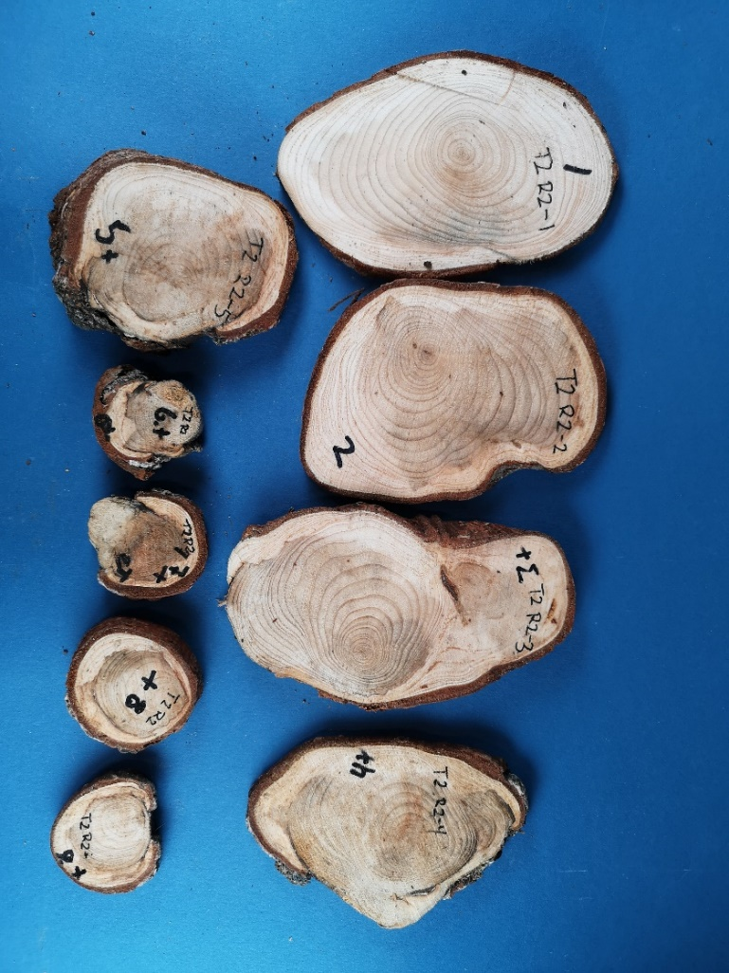

Bilde 3. Typisk såret rot langs en av dyrestiene (bestand 3). De eldste sårene i rota er 14 år gamle. Råtesoppen tjæretorneskinn hadde etablert seg i veden i den sårede delen av roten, mens rotbasen bare hadde misfarging uten råteinfeksjon. Det var ingen tegn til råte eller misfarging på stubbeoverflaten.

Bilde 4. Frekvens (%) av rotskader i de tre undersøkte bestandene iht. avstand fra rothals; bestand 1 og 2 i Innlandet eiet av privat grunneier Lars Anders Gulden eller Brandbu og Tingelstad Allmenning, og bestand 3 i Viken, eid av Mathiesen Eidsvold Værk. Data for bestand 1 er fra Seljegard (2023), data for bestand 2 er fra Kolsgaard (2023). Lukkede sår er små skader med kallusvekst eller kvaedekning slik at veden ikke er eksponert for luft. Med åpne sår menes skader der hvor bark er flekket av. Bestand 1 hadde råte i stubbehøyde på 40% av prøvetrærne, bestand 2 hadde ingen råte i stubbehøyde hos prøvetrær og bestand 3 hadde 10% råte eller misfarging i stubbehøyde hos prøvetrær.

Bilde 5. Frisk hovedrot kappet helt ned til rothals (til venstre) og råteangrepet hovedrot (til høyre) fra bestand 1 (Seljegard 2023), med 10 år gammel skade uten barkflekking men med fremskreden råte forårsaket av rotkjuke helt opp til såret. Legg merke til den fuktige ytre delen av den friske roten, og tørr ved rundt margen. Den infiserte rota har sannsynlig blitt angrepet via barkskader som har resultert i uttørking av veden under såret, noe som har bidratt utvikling av råte.

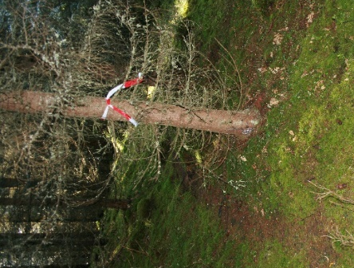
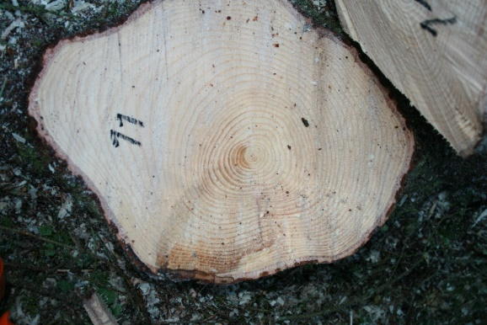

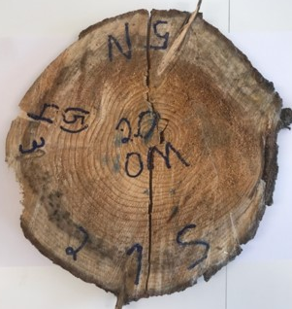

Bilde 6. Et grantre langs dyresti med 2-år gammel barkskade ved rothals (hvit pil) på bestand 1 (øverst til venstre). Råtesoppen rotkjuke har etablert seg i stammen via barkskader og vises som brunt område i stammeskiven (øverst til høyre, hvit pil). Bildet nedenfor viser stubbeoverflaten til et tre med 8-9 år gammel barkskade ved rothalsen (hvit pil, bestand 1) (fra Seljegard 2023) – dette treet hadde en 5 m høy råtekolonne som var forårsaket av rotkjuke i stammen. Basert på litteratur som beskriver at den gjennomsnittlige veksten/spredningen av rotkjuke foregår med en hastighet på ca. 30 cm årlig oppover i stammen, tyder dette på at råte hadde vært til stede i stammen i godt over 10 år i dette treet og at det ikke er assosiert med skaden på stammebasis.

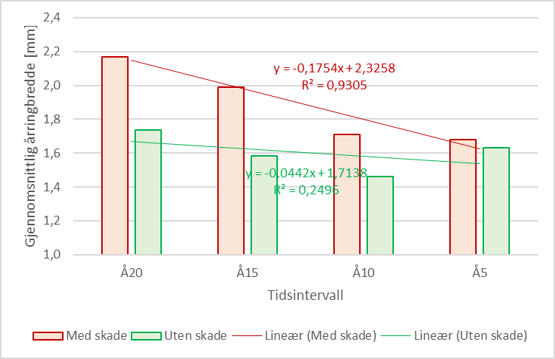

Bilde 7. Tilvekst hos trær med eller uten tråkkskader på bestand 2. Søylene viser gjennomsnittlig årringsbredde i fire femårsintervaller: Å20: 20-16 år siden; Å15: 15-11 år siden; Å10: 10-6 år siden; Å5: 5-1 år siden. Bildet er tatt fra Kolsgaard (2023).

